

综合性实验报告

课程名称： | 数据结构与算法课程实践
题 目：
小组编号
成员姓名： |  | 学号：
成员姓名： |  | 学号：
成员姓名： |  | 学号：
成员姓名： |  | 学号：
成员姓名： |  | 学号：
教学班：
指导教师：
开课学期： | XXXX-XXXX学年第XX学期

（时间： 年 月 日—— 年 月 日）
蓝色字体为注释说明文字，在实验报告最终版中需删除。
本页为目录页，大致内容如下：
目录
一、 问题描述 1
二、 系统分析 1
1. 用户需求（从使用者的视角） 1
2. 功能分析（从开发者的视角） 1
3. 数据结构分析 2
4. 系统功能封装 3
三、 系统设计 3
1. UI设计 3
2. 数据结构设计与实现 3
3. 算法设计 3
四、 调试与测试 3
五、 系统总结与比较分析 4
1． 系统总结 4
2． 比较研究 4
六、 附录 4
1． 小组合作与分工（组长负责撰写、以事实为依据） 4
2． 成员个人总结和体会 4

XXXX（实验题目）

问题描述
复述实验基本任务和要求。
总结概括系统设计总体目标。

系统分析
内容包括：

用户需求（从使用者的视角）
组员之间进行角色扮演，推演出：
- 系统用户类型：使用系统的人是谁？对用户进行归纳并合理分类，确定系统的角色，便于权限分配。
- 业务需求：每类用户（角色）都分别有哪些业务操作需要？
- 数据IO需求：在数据输入和输出方面，用户是否有特殊要求（可选）；对数据是否有持久存储的要求（可选）；
- 性能要求：系统应用场景、运行环境及系统性能等其他外在约束条件的要求（可选）。

功能分析（从开发者的视角）
针对用户业务需求，分析系统需要实现的功能。逐一描述各个功能的具体内容，并指出各功能对应解决的业务需求是什么？
基于功能分析的结果，合理划分各系统的功能模块，绘制一张系统功能结构图。
系统功能结构图示例：
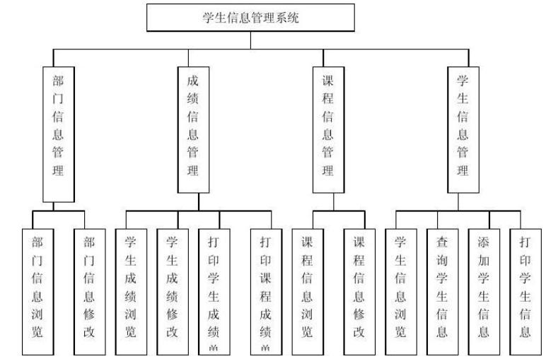
单一用户类型的系统功能模块划分示例

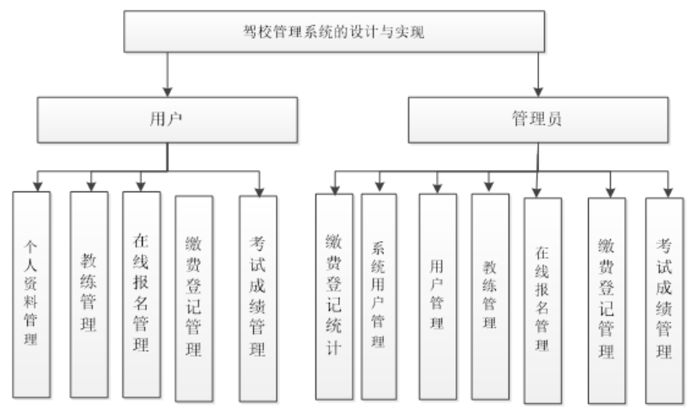
多用户类型的系统功能模块划分示例1
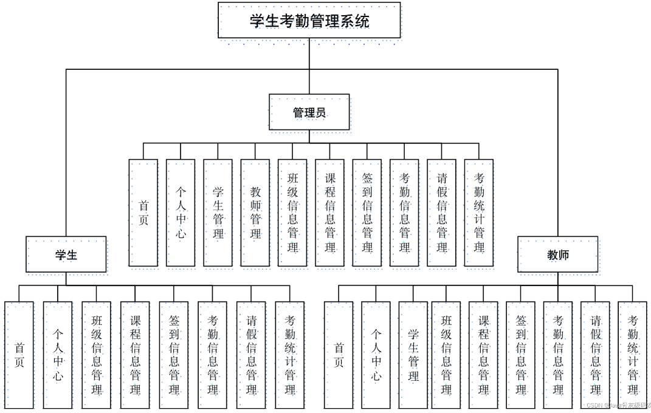
多用户类型的系统功能模块划分示例2

数据结构分析
根据系统业务需求和功能实现的需要，分析界定系统要处理的数据对象有哪些？分析描述每个数据对象的相关结构特点
- 分析确定程序要处理的各数据对象。
- 说明数据元素的数据项组成，指出各项的名称、含义、类型、值范围
（3）确定处理对象中数据元素之间的逻辑结构。
（4）必要时，描述不同数据对象之间的参照性和依赖关系（可选用E-R图表示）。
（5）根据需要，分析并给出各数据对象上的基本操作，并给出相应的函数原型。
提示：每个数据对象可用抽象数据类型（ADT）描述。

系统功能封装
定义每个功能模块对应的封装函数原型；各函数的原型说明尽可能具体，需包括函数名，各参数类型、含义及输入范围，返回值的类型、含义及输出范围；需要时，描述或绘制出函数之间的调用关系。

系统设计
系统设计是对在数据结构和系统功能分析的基础上进一步求精，明确每一个物理实现细节、功能实现的基本逻辑（含内在的业务处理流程、核心算法步骤）；
详细程度达标的标准为：能按照数据结构具体定义、各项功能对应的业务处理流程、算法基本步骤可直接AI生成源程序。

UI设计
（限定CLI模式下纯文本的UI操作界面）
设计程序的菜单界面：主界面及主菜单；子界面及相应的子菜单。
交互设计（可选）：根据需要，给出各功能模块（函数）执行过程中的交互过程设计（指涉及输入和输出时的界面提示和数据格式要求等信息）

数据结构设计与实现
基于第二部分数据结构分析结果，选择或设计适合解题需要的物理存储结构，并定义相应的数据类型进行实现。
若需要数据持久存储，则需进一步：（1）说明文件格式；（2）明确数据的访问方式（读写操作方式）；（3）给出必要的文件管理操作（文件及文件夹的增加、删除、修改）

算法设计
- 详细说明各数据对象的基本操作实现算法
- 详细说明系统各项功能对应的封装函数的实现逻辑（描述时可结合业务处理流程，限用自然语言或流程图的方式描述）。
【禁用“贴代码+注释”的写作风格。】

调试与测试
概述系统实现过程，对遇到的问题及其解决过程进行详述，内容包括：
- 开发、调试过程中遇到的问题及解决方法。
- 说明测试所用的测试数据和测试方法，包括输入和输出。这里的测试数据应该完整和严格，至少要覆盖系统分析中指明的各项功能。
- 总结测试运行结果。

系统总结与比较分析

系统总结

- 从系统功能的完备程度和正确性、数据结构对系统功能支持的有效性、算法运行效率几个方面进行总结

比较研究
- 选择（若有）其他同题的小组；从以上几个方面进行横向比较分析。若无其他同题的小组，则需自行扩展研究，本题可以选择的其他的数据存储解决方案（至少指出一种）及其特点。

附录

小组合作与分工（组长负责撰写、以事实为依据）
（1）整个实验任务实施过程中，是如何合作的？哪些环节或任务内容、什么时间、采取什么方式，如何处理分歧（甚至冲突）的？
（2）整个实验任务实施过程中，是如何分工的？哪些环节或任务内容、什么时间、采取什么方式，每个成员各自独立承担并完成的工作具体内容列表？如何协调解决成员之间配合度不足、进度不达标等问题的？

【建议列表显示或分段清晰说明】

成员个人总结和体会
每位同学分别撰写，各占一段。

